Bilag 1: Rensdyrkvoter og Fangstperioder for Trofæjagt Sommer 2024 – Vinter 2027.
Bilag 2: Moskusoksekvoter og Fangstperioder for Trofæjagt Sommer 2024 – Vinter 2027.
Bilag 3: Region 1-11 for Rensdyrfangst i Vestgrønland.
Bilag 4: Moskusoksebestande i Grønland.
Bilag 5: Jagtområde 1, 2, 3 og 4 for Moskusokser i Forvaltningsområde Maniitsoq.

Bilag 1: Årlige rensdyrkvoter og fangstperioder til trofæjagt –
Sommer 2024 – Vinter 2027.
(tallene i parentes var trofækvoten i kvoteåret Sommer 2023 og Vinter 2024)

Vestgrønland A – (Region 9 og 10)
Rensdyrbestand | Total kvote  2023/24 | Årlig trofækvote 2024 - 2027 | Fangstperioder for trofæjagt  Sommer 2024 – Vinter 2027
Inglefield Land  (Region 10) | 86 + 10 | 10 (10) | Trofæjagt: 1/8 - 31/10 og 15/2 - 10/4  Erhvervs- og Fritidsfangst 2023/24: 1/8 – 30/4
Olrik Fjord (Region 9)  (udsat bestand) | Ubegrænset  + 15 | 15 (15) | Trofæjagt: 1/8 - 31/10 og 15/2 - 10/4  Erhvervs- og Fritidsfangst 2023/24: 1/8 – 30/4
Prudhoe Land  (Region 10) | 86 + 10 | 10 (10) | Trofæjagt: 1/8 - 31/10 og 15/2 - 10/4  Erhvervs- og Fritidsfangst 2023/24: 1/8 – 30/4
Fangstperioder for Erhverv og Fritid er endnu ikke fastlagt for 2024-2027 og kan afvige fra jagtperioderne fastlagt for 2023/24.

Vestgrønland B – (Region 8)
Rensdyrbestand | Total kvote 2023/24 | Årlig trofækvote 2024 - 2027 | Fangstperioder for trofæjagt  Sommer 2024 – Vinter 2027
Nuussuaq (Region 8) | 474 + 20 | 20 (20) | Trofæjagt: 1/8 - 31/10 og 15/2 - 10/4  Erhvervsfangst 2023/24: 1/8 – 15/10 og 29/1 – 18/2  Fritidsfangst 2023: 1/8 – 30/9
Fangstperioder for Erhverv og Fritid er endnu ikke fastlagt for 2024-2027 og kan afvige fra jagtperioderne fastlagt for 2023/24.

Vestgrønland B - (Region 1-7 og 11)
Rensdyrbestand | Total kvote 2023/24 | Årlig trofækvote 2024-2027 | Fangstperioder for trofæjagt  Sommer 2024 – Vinter 2027
Naternaq (Region 1) | Ubegrænset + 50 | 50 (50) | Trofæjagt: 1/8 – 31/10 og 15/2 - 10/4  Erhvervsfangst 2023: 1/8 – 15/10  Fritidsfangst 2023: 1/8 – 30/9
Sisimiut-Kangerlussuaq (Region 2) | Ubegrænset + 325 | 325 (325) | Trofæjagt: 1/8 – 31/10 og 1/3 – 10/4  Erhvervsfangst 2023: 1/8 – 31/12  Fritidsfangst 2023: 1/8 – 31/10
Akia-Maniitsoq  (Region 3) | Ubegrænset + 200 | 200 (200) | Trofæjagt: 1/8 – 31/10 og 15/2 – 10/4  Erhvervsfangst 2023: 1/8 – 31/12  Fritidsfangst 2023: 1/8 – 31/10
Ameralik (Region 4) | Ubegrænset  + 200 | 200 (200) | Trofæjagt: 1/8 – 31/10 og 15/2 – 10/4  Erhvervsfangst 2023: 1/8 – 31/12  Fritidsfangst 2023: 1/8 – 31/10
Qeqertarsuatsiaat  (Region 5) | Ubegrænset  + 200 | 200 (200) | Trofæjagt: 1/8 – 31/10 og 15/2 – 10/4  Erhvervsfangst 2023: 1/8 – 15/10  Fritidsfangst 2023: 1/8 - 30/9
Qassit (Region 6) | Ubegrænset  + 200 | 200 (200) | Trofæjagt: 1/8 – 31/10 og 15/2 – 10/4  Erhvervsfangst 2023: 1/8 – 15/10  Fritidsfangst 2023: 1/8 – 30/9
Neria (Region 7) | Ubegrænset  + 75 | 75 (75) | Trofæjagt: 1/8 – 31/10 og 15/2 – 10/4  Erhvervsfangst 2023: 1/8 – 15/10  Fritidsfangst 2023: 1/8 – 30/9
Region 11 | Ubegrænset  + 75 | 75 (75) | Trofæjagt: 1/8 - 31/10  Erhvervsfangst 2023: 1/8 – 15/10  Fritidsfangst 2023: 1/8 – 30/9
Ivittuut | Ubegrænset  + 75 | 75 (75) | Trofæjagt: 1/8 – 31/10  Erhvervsfangst 2023: 1/8 – 15/10  Fritidsfangst 2023: 1/8 – 30/9
Koncessionsområder til betalingsjagt ved Kangerlussuaq trådte i kraft 1. januar 2019.
Kvoter til koncessionsområderne tages fra den totale trofækvote.
Fangstperioder for Erhverv og Fritid er endnu ikke fastlagt for 2024-2027 og kan afvige fra jagtperioderne fastlagt for 2023/24.

Bilag 2: Årlige moskusoksekvoter og fangstperioder til trofæjagt -

Sommer 2024 – Vinter 2027.
(tallene i parentes var trofækvoten i kvoteåret sommer 2023 og vinter 2024)

Qaanaaq forvaltningsområde (Inglefield Land og Kap Atholl)
Moskusoksebestand | Total kvote 2023/24 | Årlig trofækvote 2024-2027 | Fangstperioder for trofæjagt  sommer 2024 – vinter 2027
Inglefield Land | 60 + 10 | 10 (10) | Trofæjagt: 1/8 - 31/10 og 15/2 - 10/4  Erhvervs- og fritidsfangst 2023/24: 1/8 – 15/4
Kap Atholl | 60 + 5 | 5 (5) | Trofæjagt: 1/8 - 31/10 og 15/2 - 10/4  Erhvervs- og fritidsfangst 2023/24: 1/8 – 15/4
Fangstperioder for Erhverv og Fritid er endnu ikke fastlagt for 2024-2027 og kan afvige fra jagtperioderne fastlagt for 2023/24.

Sigguk/Svartenhuk
Moskusoksebestand | Total kvote 2023/24 | Årlig trofækvote 2024-2027 | Fangstperioder for trofæjagt  Sommer 2024 – vinter 2027
Sigguk/Svartenhuk | 150 + 12 | 12 (12) | Trofæjagt: 1/8 - 31/10 og 15/2 - 10/4  Erhvervs- og Fritidsfangst 2023/24: 1/8 – 15/10
Fangstperioder for Erhverv og Fritid er endnu ikke fastlagt for 2024-2027 og kan afvige fra jagtperioderne fastlagt for 2023/24.

Naternaq/Lersletten
Moskusoksebestand | Total kvote 2023/24 | Årlig trofækvote 2024-2027 | Fangstperioder for trofæjagt  sommer 2024 – vinter 2027
Naternaq/Lersletten | 120 + 15 | 15 (15) | Trofæjagt: 1/8 - 31/10 og 15/2 - 10/4  Erhvervs- og fritidsfangst 2023: 1/8 – 15/10  Restkvote vinter 2024: 12/2 – 10/3
Fangstperioder for Erhverv og Fritid er endnu ikke fastlagt for 2024-2027 og kan afvige fra jagtperioderne fastlagt for 2023/24.

Sisimiut
Moskusoksebestand | Total kvote 2023/24 | Årlig trofækvote 2024-2027 | Fangstperioder for trofæjagt  sommer 2024 – vinter 2027
Sisimiut  Sisimiut Jagtområde 5 | 400 + 150 | 150 (150) | Trofæjagt: 1/8 – 31/10 og 1/3 - 10/4  Erhvervs- og fritidsfangst 2023/24: 1/8 – 15/10
Koncessionsområder til betalingsjagt ved Kangerlussuaq trådte i kraft 1. januar 2019.
Kvoter til koncessionsområderne tages fra den totale trofækvote.
Fangstperioder for Erhverv og Fritid er endnu ikke fastlagt for 2024-2027 og kan afvige fra jagtperioderne fastlagt for 2023/24.

Maniitsoq/Kangerlussuaq
Moskusokseområde | Fangstkvote 2023/24 | Årlig Trofækvote 2024-2027 | Fangstperioder for Trofæjagt  Sommer 2024 – Vinter 2027
Jagtområde 1 | Ubegrænset  Vinter: 50 | Samlet kvote for jagtområderne  500 (500) i 2024/25, 600 i 2025/26 og 600 i 2026/27. | Trofæjagt: 1/8 – 31/10 og 1/3 - 10/4  Erhvervsfangst 2023/24: 1/8–15/10 og 15/2–3/3  Fritidsfangst 2023/24: 1/8 – 15/10 og 15/2 – 3/3
Jagtområde 2 | Ubegrænset  Vinter: 0 |  | Trofæjagt: 1/8 - 31/10 og 1/3 - 10/4  Erhvervsfangst 2023: 1/8 – 15/10  Fritidsfangst 2023: 1/8 – 15/10
Jagtområde 3 | Ubegrænset  Vinter: 200 |  | Trofæjagt: 1/8 - 31/10 og 1/3 - 10/4  Erhvervsfangst 2023/24: 1/8–15/10 og 15/2–3/3  Fritidsfangst 2023/: 1/8 – 15/10
Jagtområde 4 | Ubegrænset  Vinter: 0 |  | Trofæjagt: 1/8 – 31/10 og 1/3 – 10/4  Erhvervsfangst 2023: 1/8 – 15/10  Fritidsfangst 2023: 1/8 – 15/10
Koncessionsområder til betalingsjagt ved Kangerlussuaq trådte i kraft 1. januar 2019.
Kvoter til koncessionsområderne tages fra den totale trofækvote.
Fangstperioder for Erhverv og Fritid er endnu ikke fastlagt for 2024-2027 og kan afvige fra jagtperioderne fastlagt for 2023/24.

Ivittuut
Bestand | Total kvote 2023/24 | Årlig trofækvote 2024-2027 | Fangstperioder for trofæjagt  Sommer 2024 – vinter 2027
Ivittuut | 50 + 15 | 2024: 30 (15)  2025: 30 (30)  2026: 20 (30) | Trofæjagt: 1/8 – 25/8  Erhverv og fritid 2023: 15/10 – 15/12
Fangstperioder for Erhverv og Fritid er endnu ikke fastlagt for 2024-2027 og kan afvige fra jagtperioderne fastlagt for 2023/24.

Nanortalik
Bestand | Total kvote 2023/24 | Årlig trofækvote 2024-2027 | Fangstperioder for trofæjagt  Sommer 2024 – vinter 2027
Nanortalik | 0 | 2024: 3 (0)  2025: 4 (3)  2026: 5 (4) | Trofæjagt: 1/8 – 25/8  Erhverv og fritid 2023: ingen fangst
Fangstperioder for Erhverv og Fritid er endnu ikke fastlagt for 2024-2027 og kan afvige fra jagtperioderne fastlagt for 2023/24.

Ittoqqortoormiit
Bestand | Total kvote 2023/24 | Årlig Trofækvote 2024-2027 | Fangstperioder for Trofæjagt  Sommer 2024 – vinter 2027
Scoresbysund Fjord, Jameson og Liverpool Land | 175 + 30 | 30 (30) | Trofæjagt: 1/8 - 31/10 og 15/2 - 10/4  Erhverv og fritid 2023/24: 1/8 – 15/10,  10/11 – 10/12 og 1/3 – 31/3
Fangstperioder for Erhverv og Fritid er endnu ikke fastlagt for 2024-2027 og kan afvige fra jagtperioderne fastlagt for 2023/24.

Bilag 3: Region 1-11 for Rensdyr i Vestgrønland

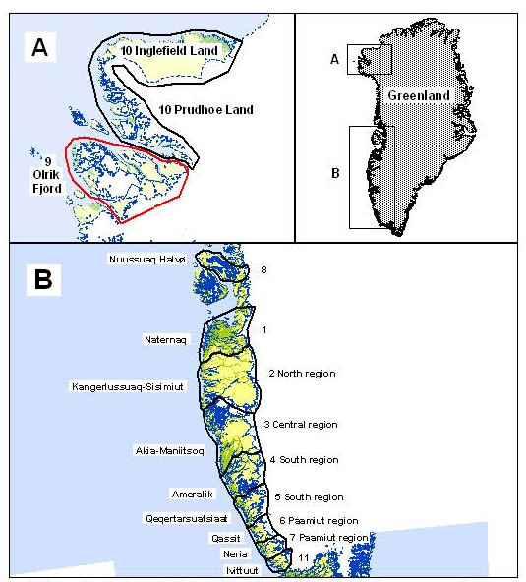
Bilag 4: Moskusoksebestande i Grønland

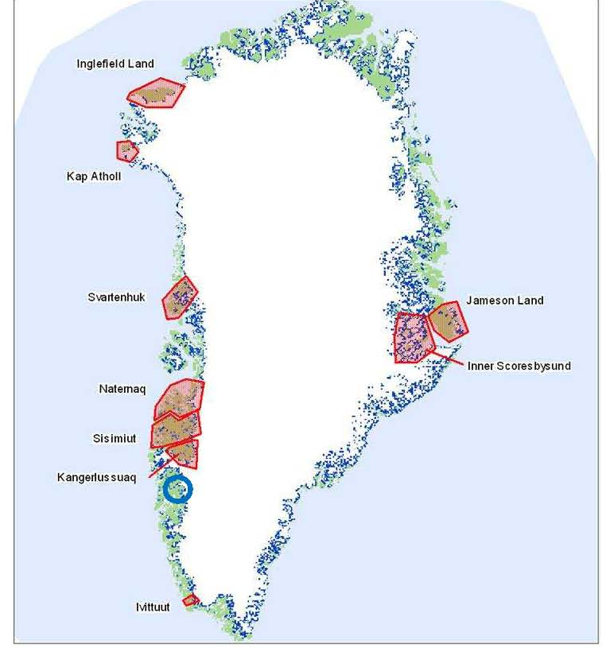

Bilag 5: Jagtområde 1, 2, 3 og 4 for Moskusokser i Forvaltningsområde Maniitsoq

